Chủ sở hữu/Người điều hành của tàu Dali kiện Hyundai vì lỗi chế tạo
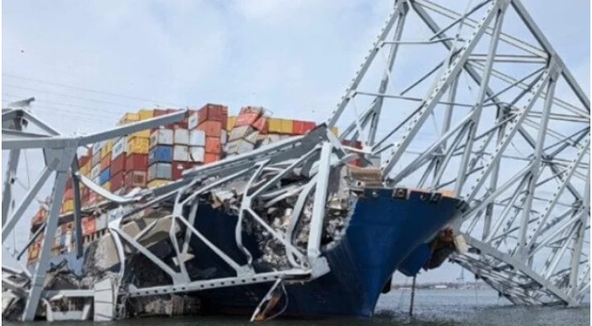
Vụ kiện mới cáo buộc lỗi chế tạo trong hệ thống dây điện gây ra sự cố mất điện trên tàu Dali
Trong khi tòa án liên bang ở Baltimore tiếp tục thụ lý các kiến nghị trước khi xét xử và thu thập bằng chứng cho các khiếu nại đang chờ xử lý liên quan đến vụ tàu container Dali phá hủy cầu Francis Scott Key vào tháng 3 năm 2024, chủ sở hữu và người vận hành tàu hiện đang kiện các nhà đóng tàu với cáo buộc sơ suất hoặc sơ suất nghiêm trọng trong việc thiết kế, chếv tạo và/hoặc sản xuất bảng điện quan trọng, vốn đã trở thành trọng tâm của các cuộc điều tra về nguyên nhân gây mất điện trên tàu.
Ủy ban An toàn Giao thông Quốc gia và các nhóm từ Lực lượng Bảo vệ Bờ biển Mỹ và các cơ quan khác đang điều tra nguyên nhân sự cố với cầu tàu đã nhanh chóng tập trung vào nguồn điện, các cầu dao quan trọng và bảng điện cho các hệ thống điện của tàu. Từ lâu, người ta đã nhận thấy rằng có điều gì đó đã khiến các cầu dao của tàu bị ngắt, ngắt nguồn điện cho động cơ và các hệ thống quan trọng, bao gồm cả hệ thống thủy lực điều khiển bánh lái.
Ngay từ tháng 6 năm 2024, NTSB đã phát hiện ra "một sự gián đoạn trong mạch điều khiển" liên quan đến các cầu dao chính. Một báo cáo sau đó cho thấy việc kiểm tra hệ thống dây điện trên máy biến áp và rơle cho thấy "một dây cáp bị lỏng lẻo", một tình trạng mà đại diện của nhà đóng tàu Hyundai cho biết có thể tạo ra một mạch hở và làm gián đoạn nguồn điện 110VDC ở phía HV của bảng mạch. Theo báo cáo, các kỹ sư cho biết điều này sẽ kích hoạt một cú ngắt điện áp thấp, dẫn đến mất điện 440V, và sau đó họ đã chứng minh điều này trong các thử nghiệm. Trong đơn kiện nộp vào ngày 31 tháng 7 tại Tòa án cấp Quận ở một Quận phía Đông Pennsylvania, chủ sở hữu của Dali, Grace Ocean, và người điều hành tàu, Synergy Marine, cáo buộc, “HHI (Hyundai Heavy Industries) đã thiết kế bảng điều khiển một cách sai sót theo cách mà các kết nối dây điện không được an toàn, không thể xác minh là an toàn và có thể mất kết nối trong quá trình hoạt động bình thường, qua đó dây tín hiệu không được thiết kế để kết nối chắc chắn với khối thiết bị đầu cuối, lỗi thiết kế này khiến bảng điều khiển và tàu trở nên nguy hiểm một cách vô lý và ở trong tình trạng khiếm khuyết khi rời khỏi sự kiểm soát của HHI.”
Hồ sơ tòa án cho thấy cuộn dây UVR của bộ ngắt không nhận được điện áp điều khiển, và người ta phát hiện ra rằng một trong các dây tín hiệu điều khiển trong mạch điều khiển UVR không được kết nối chắc chắn với khối đầu cuối của nó. Họ tiếp tục nói rằng do dây tín hiệu không được kết nối chắc chắn, nên tiếp xúc không đủ đã tạo ra mạch hở.
Vụ kiện cáo buộc dây không được kết nối chắc chắn vì "dải nhãn nhận dạng dây được lắp quá gần với đầu nối uốn cong ở đầu dây". Đơn kiện tiếp tục khẳng định, "Do lỗi này và các lỗi khác làm cho dây tín hiệu không thể được gắn hoàn toàn vào cổng kẹp lò xo của khối đầu cuối".
Luật liên quan đến các khiếu nại trách nhiệm pháp lý về sản phẩm hàng hải, họ tuyên bố, yêu cầu nhà sản xuất phải bán hoặc sản xuất sản phẩm, và sản phẩm đó nguy hiểm một cách vô lý hoặc ở trong tình trạng lỗi khi rời khỏi sự kiểm soát của bị đơn.
Việc đóng tàu Dali bắt đầu vào tháng 7 năm 2014 và được Hyundai Heavy Industries bàn giao vào tháng 3 năm 2015. HHI cáo buộc "đã sản xuất bảng điện và tàu một cách sai sót do không đảm bảo tất cả các dây dẫn được kết nối chắc chắn với các khối đầu cuối khi lắp đặt và không bị lỏng trong quá trình vận hành bình thường".
Các công ty đang yêu cầu bồi thường thiệt hại cho tàu và chi phí sửa chữa phát sinh cũng như đóng góp và/hoặc bồi thường liên quan đến 45 yêu cầu bồi thường, từ thiệt hại tài sản đến thiệt hại kinh tế, chi phí dọn dẹp, thương tích cá nhân, tử vong oan uổng, sống sót, bồi thường tai nạn lao động, hàng hóa và tổn thất chung trong vụ kiện dân sự ở Maryland. Tòa án dự kiến sẽ xét xử giai đoạn đầu tiên trong hai giai đoạn của vụ kiện tập trung vào yêu cầu giới hạn trách nhiệm của Grace Ocean và Synergy Marine, và dựa trên kết quả đó, mức độ trách nhiệm tiềm ẩn.
Dĩ nhiên, tàu Dali đã hoạt động được chín năm sau khi bàn giao trước khi xảy ra sự cố cầu vượt. Đã có nhiều báo cáo về sự cố điện và mất điện trên tàu trước đêm đó, bao gồm cả tại bến tàu ở Baltimore. Trong các báo cáo của mình, NTSB cũng đã nhấn mạnh đến việc bảo trì tàu, trích dẫn các ví dụ về hao mòn và sửa chữa tạm thời. Mỹ tuyên bố tàu không đủ điều kiện đi biển, và Maryland và Baltimore, trong các khiếu nại của họ, đã trích dẫn việc đào tạo và bảo trì tàu.
Hyundai Heavy Industries đã được phục vụ trong vụ kiện về trách nhiệm sản phẩm và sẽ nộp phản hồi trong thời gian tới. Điều này sẽ khởi động một vụ kiện song song nhằm tìm cách quy trách nhiệm cho các khiếm khuyết được tìm thấy trên tàu.
----------------------------------------------------

